Лабораторна робота № 2

Синтез перемикальних функцій

Мета роботи: Закріплення знань і отримання практичних навичок отримання мінімальних аналітичних форм представлення перемикальних функцій; побудови комбінаційних схем для їх реалізації в заданому елементному базисі.

Постановка задачі
В результаті виконання даної лабораторної роботи студент повинен вміти:
- використовуючи методи Куайна-МакКласкі та карт Карно, отримувати мінімальні аналітичні форми представлення перемикальних функцій в заданому базисі логічних елементів;
- проводити функціональне та моделювання цифрових пристроїв (ЦП) з урахуванням часових параметрів мікросхем ПЛІС;
- порівнювати інтегральні реалізації ЦП.

Теоретичні відомості
Теоретичною основою цифрових автоматів є алгебра логіки – наука, яка використовує математичні методи для розв’язування логічних задач. Алгебру логіки називають булевою на честь англійського математика Дж. Буля, який зробив значний вклад у розвиток цієї науки (1815–1864 рр.).
Основним предметом булевої алгебри служить – просте твердження: воно або істинне (позначають символом 1), або хибне (позначають символом 0).
Прості висловлювання позначають буквами, які у цифровій техніці називають змінними (аргументами).
За допомогою логічних зв’язок НЕ, АБО, І, ЯКЩО.., ТО будують складні висловлювання, які називають (логічними) функціями і позначають буквами F, L, K, M, P та ін.
Нині головне завдання алгебри-логіки – аналіз, синтез і структурне моделювання будь-яких дискретних скінченних систем.
Змінну із скінченним числом значень (станів) називають перемикальною, а з двома значеннями – булевою.
Функція, яка має, як і кожна її змінна, скінченне число значень, називається перемикальною (логічною).
Логічна функція, число можливих значень якої та кожної її незалежної змінної дорівнює двом, є булевою. Таким чином, булева функція – це окремий випадок перемикальної.
Операція – це чітко визначена дія над одним або кількома операндами, яка створює новий об’єкт (результат).
У булевій операції операнди і результат набувають “булевого значення 1” і “булевого значення 0”.
Булеву операцію над одним операндом називають одномісною, над двома – двомісною тощо.
Булеві функції можуть залежати від однієї, двох і n змінних.
Запис означає, що деяка булева функція F залежить від змінних 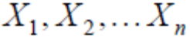.
Основними булевими операціями є заперечення (операція НЕ, інверсія), диз’юнкція (операція АБО, логічне додавання, об’єднання) і кон’юнкція (операція І, логічне множення).
Заперечення – це одномісна булева операція 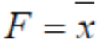 (читається “не х”), результатом якої є значення, протилежне значенню операнда.
Диз’юнкція – це булева операція 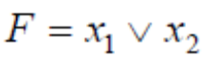 (читається x₁ або x₂), результатом якої є значення нуль тоді і тільки тоді, коли обидва операнди мають значення нуль.
Кон’юнкція – це булева операція 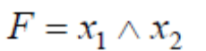 (читається x₁ і x₂), результатом якої є значення одиниці тоді і тільки тоді, коли значення кожного операнда дорівнює одиниці у виразі 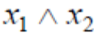.
Операції заперечення, диз’юнкції і кон’юнкції можна задати за допомогою таблиць істинності, в яких зліва подані значення операндів, а справа – значення булевої функції.
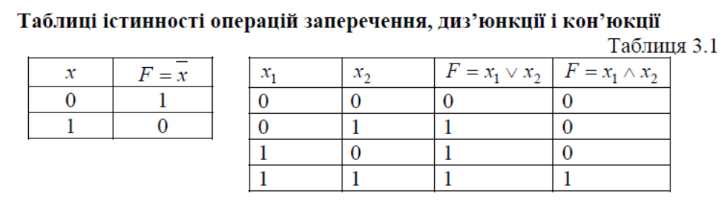
Для булевих операцій заперечення, диз’юнкції та кон’юнкції справджуються такі закони, властивості й тотожності:
- комутативність:
- асоціативність:
3) дистрибутивність:
4) ідемпотентність:
5) закон поглинання:
6) закон склеювання:
7) закон де Мограна:
8) властивості заперечення і константи:
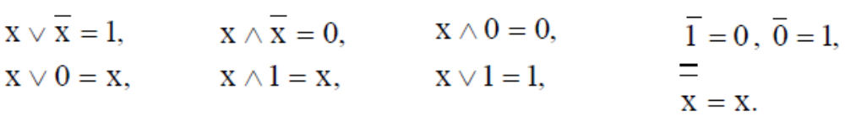
Виконання зазначених законів булевої алгебри перевіряють шляхом підстановки в логічний вираз нуля і одиниці (див. табл. 3.2.).
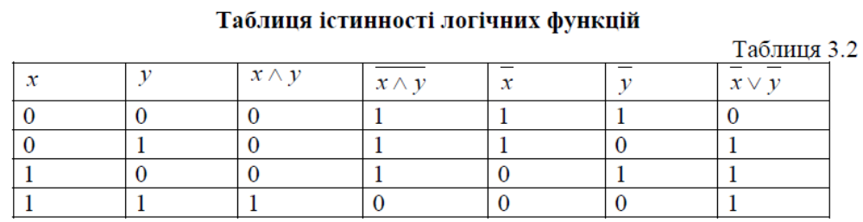
Областю визначення булевої функції 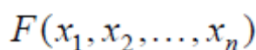є скінченна множина різних двійкових наборів довжиною n, на кожному з яких указується значення функції – нуль або одиниця.
Кількість різноманітних двійкових наборів дорівнює множині n-розрядних двійкових чисел m=2^{n}.
Наприклад, для функції двох змінних x і є чотири двійкових набори: 00; 01; 10; 11.
Дві функції відрізняються одна від одної, якщо їхні значення будуть різними хоча б на одному наборі.
Число різноманітних булевих функцій від n змінних дорівнює 2^{m}, де . m=2^{n}.
Довільну булеву функцію можна задати різними способами: часовими діаграмами, геометричними фігурами, графами, таблицями істинності та аналітичними виразами.
Словесний опис деякої булевої функції 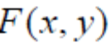можна подати так: F=1 при і F=0, якщо 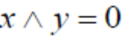. Таку функцію можна зобразити часовою діаграмою або геометрично за допомогою двовимірного куба, в якому точками визначені одиничні вершини, а також графом, де вершини відображають значення нуля і одиниці, а на орієнтованих дугах змінні вказують на умови переходу.
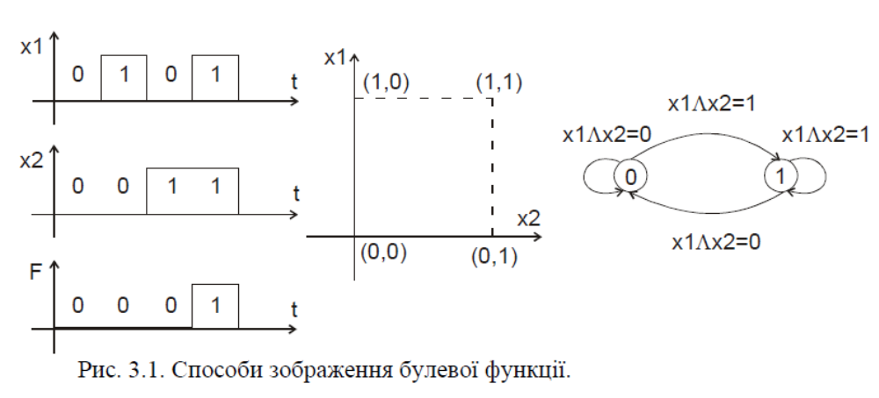
За допомогою таблиці істинності відображають усі можливі функції однієї (всього чотири функції) і двох змінних (усього 16 функцій).
Для n=3 число можливих булевих функцій дорівнює 256, для n=4 їхня кількість – 2¹⁶=65536.
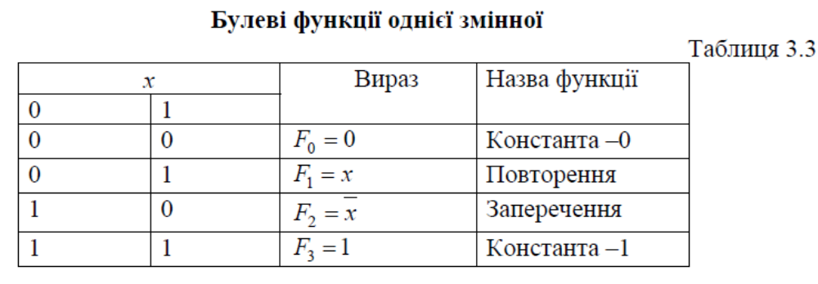
Еквівалентність (рівнозначність) – двомісна булева операція, результатом якої є одиниця тоді і тільки тоді, коли операнди набувають однакових значень.
Імплікація (включення) – двомісна булева операція, результатом якої є значення нуль тоді і тільки тоді, коли значення одного з операндів дорівнює нулю, а іншого – одиниці. Наприклад:
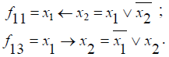
Виключення (заборона) – двомісна булева операція, результатом якої є значення одиниця тоді і тільки тоді, коли значення одного операнда дорівнює одиниці, а іншого – нулю. Паприклад:
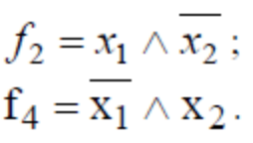
Булеві функції двох змінних подано в (табл. 3.2.)
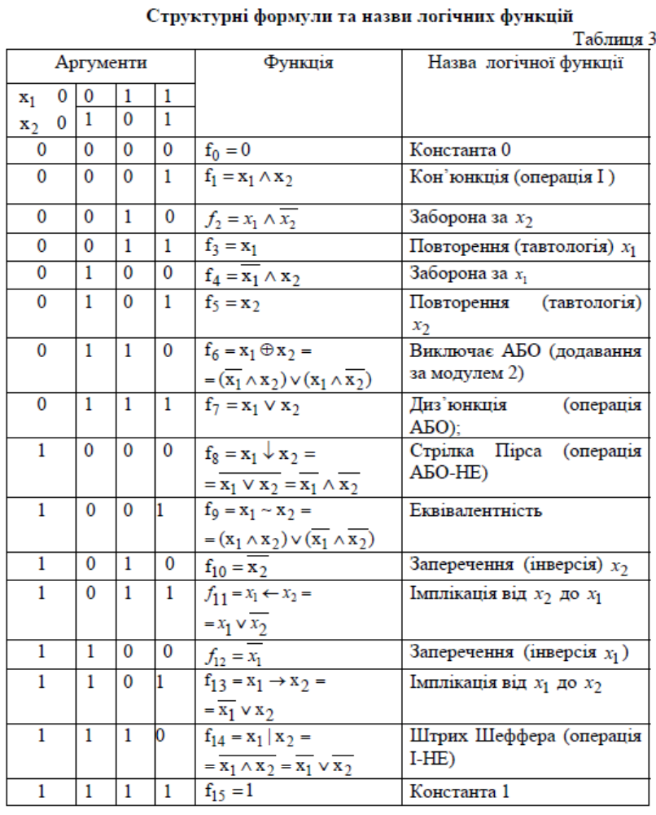
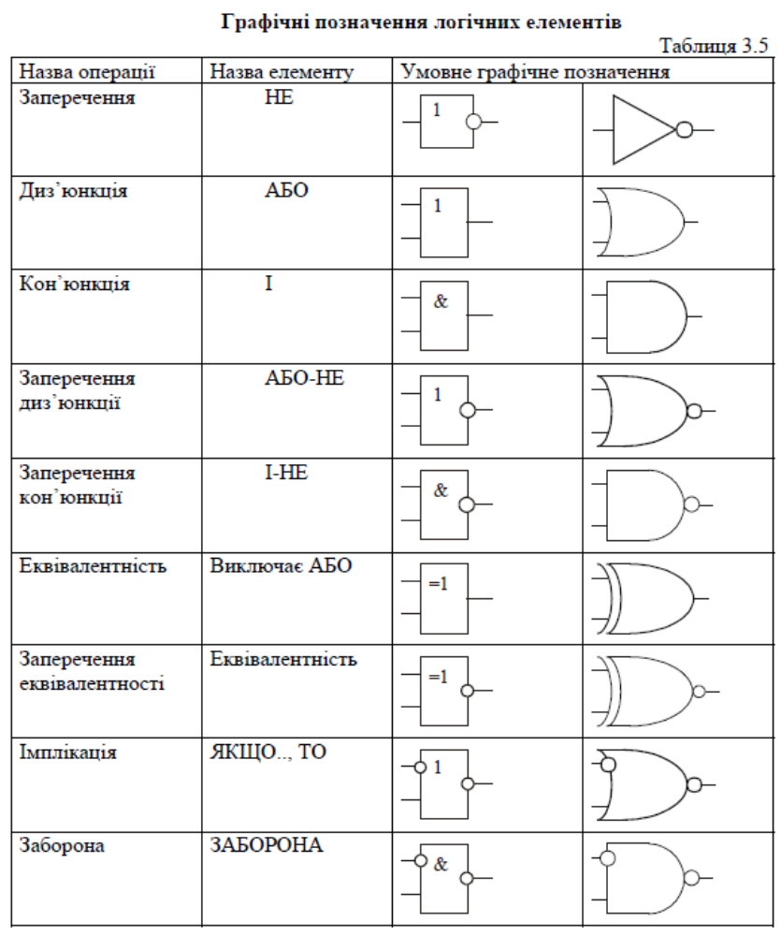
На сучасному етапі розроблені універсальні (канонічні) форми подання булевих функцій, які дають змогу одержати аналітичну форму довільної функції безпосередньо з таблиці істинності. Ця форма надалі може бути мінімізована або спрощена.
Важливим етапом проектування цифрових пристроїв є мінімізація булевих функцій, тобто знаходження їхніх представлень з мінімальною кількістю букв. Мінімізація забезпечує побудову економічних схем цифрових автоматів.
Оскільки між множиною аналітичного подання і множиною схем, які реалізують цю функцію, є взаємно однозначна відповідність, то пошук канонічної форми запису – це початковий етап синтезу логічних схем.
Найбільш поширеними є досконала диз’юнктивна нормальна форма (ДДНФ) і досконала кон’юнктивна нормальна форма (ДКНФ). Для одержання цих форм вводять поняття мінтермів (конституента 1) і макстермів (конституента 0).
Мінтерм – це функція змінних, яка дорівнює одиниці тільки на одному наборі. n
Мінтерм одержують як кон’юнкцію змінних, що належать до нього безпосередньо, якщо значення даної змінної в наборі становить x_{i}=1 та із запереченням, якщо x_{i}=0. При n змінних є 2^{n} мінтермів , де .
Усі мінтерми двох змінних подано в табл. 5.1.
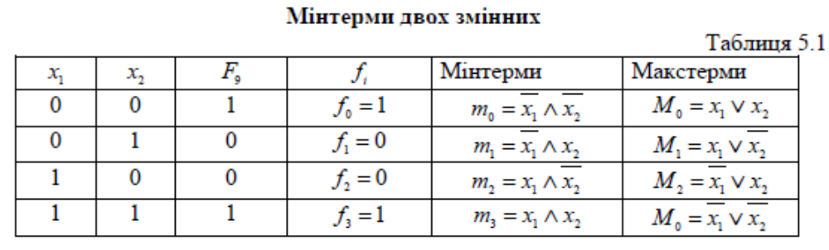
Значення функції , які відповідають згідно з таблицею істинності кожному і-му наборові, позначені через 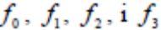.
Подання функції у ДДНФ є диз’юнктивною сумою мінтермів, які відповідають наборам змінних, для яких
Макстерм – це функція змінних, яка дорівнює нулю тільки на одному наборі. Макстерм одержують як диз’юнкцію всіх змінних, що належать до нього безпосередньо, коли значення x_{i}=0, або в інвертованому вигляді, якщо значення x_{i}=1.
Кількість макстермів дорівнює , для функції двох змінних вони подані в табл. 5.2.
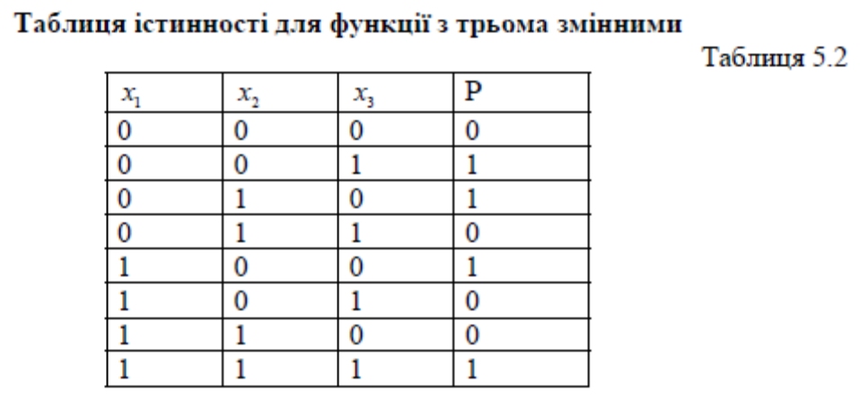
Подання функції у ДКНФ записується у вигляді:
Для запису функції Р у ДДНФ потрібно диз’юнктивно скласти ті мінтерми, для яких функція дорівнює одиниці. Отримаємо:
Для запису функції Р у ДКНФ необхідно подати кон’юнкцію макстермів, для яких функція дорівнює нулю. Матимемо:
За даним способом виконують запис у ДДНФ і ДКНФ функцій з довільною кількістю змінних.
Система функцій, за суперпозицією яких можна подати будь-яку булеву функцію, називається функціонально повною. Вона утворює базис у логічному просторі.
Систему функцій називають мінімально повним базисом, якщо усунення з неї будь-якої функції перетворює цю систему в неповну. В теорії алгебри-логіки доведено, що функціонально повні системи утворюють такі набори функцій:
1) НЕ, АБО, І;
2) НЕ, АБО;
3) НЕ, І;
4) І-НЕ;
5) АБО-НЕ.
Інша алгебра логіки будується на основі функції суми за модулем два і кон’юнкції (алгебра Жегалкіна).
Приклад: синтезувати логічний пристрій з трьома вхідними змінними, який генерує сигнал “1” на виході, якщо хоча б дві змінні підряд набувають значення “1”.
1. Складаємо таблицю істинності (табл. 5.3).
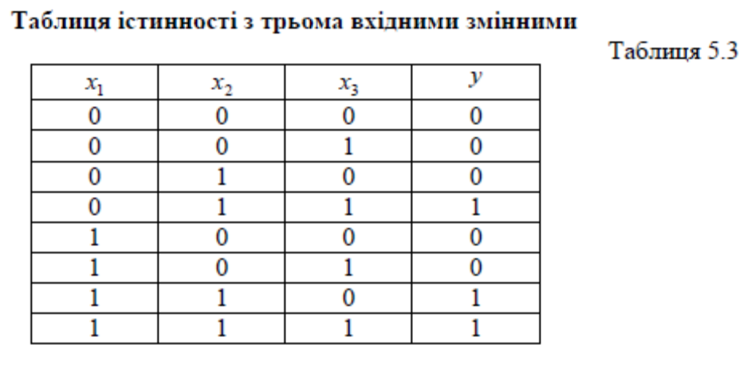

2. Логічне рівняння у вигляді ДДНФ є диз’юнкцією кон’юнкцій тих вхідних наборів, для яких y=1.
3. Мінімізація логічного рівняння здійснюється шляхом використання законів алгебри-логіки:
4. Функціональну схему реалізуємо в базисі І-НЕ. Для цього мінімізоване рівняння перетворимо за правилом де Моргана:
а) у базисі І-НЕ матимемо:
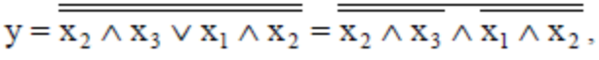
б) у базисі АБО-НЕ отримаємо:
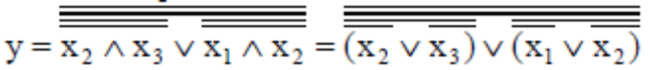
5) Функціональні схеми логічного пристрою, реалізовані у базисах І-НЕ, АБО-НЕ, подано на рис. 5.1 і 5.2.
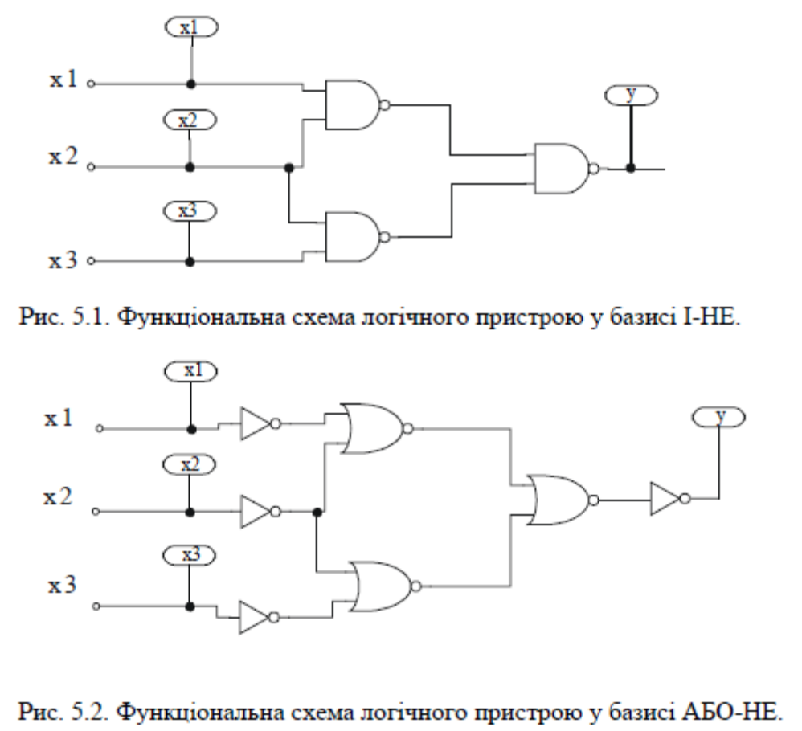

Мінімізація булевих функцій за методом Квайна-Мак-Класки
Метод Квайна-Мак-Класки є модифікацією методу Квайна. Недоліком методу Квайна полягає в необхідності попарного порівняння всіх термів на першому етапі при знаходженні первинних імпликант. Із збільшенням кількості вихідних термів збільшується кількість попарних порівнянь, що ускладнює розв’язок.
Метод Квайна-Мак-Класки заснований на кубічному поданні термів ДНФ із попередньою розбивкою кубів на підгрупи, обумовлені однаковим числом одиниць. Розбивка дає можливість порівнювати куби тільки за сусідніми за числом одиниць групами для зменшення кількості переборів.
В ітеративній процедурі мінімізації попарне порівняння можна виконувати тільки між сусідніми групами.
Вихідне завдання функції визначається для зручності десятковими кодами двійкових кубів, що відповідають ДНФ.
Знаходження первинних імплікант на першому етапі можна спростити за допомогою числового зображення булевих функцій, а саме:
1. Всі вихідні терми записуються у вигляді їхніх двійкових номерів.
2. Всі номери розбиваються на непересічні групи за числом одиниць. Умовою склеювання й утворення нового терму є наявність розбіжності в підгрупах тільки за однією координатою в одному двійковому розряді й наявність спільних незалежних координат.
3. В i-групу включають всі номери наборів, що мають у своєму записі i одиниць.
4. Попарне порівняння виконується тільки між сусідніми за номером групами. Групи, які розрізняються за двома розрядами і більше, не має сенсу порівнювати.
Приклад. Потрібно мінімізувати логічну функцію за методом Квайна-Мак-Класки:
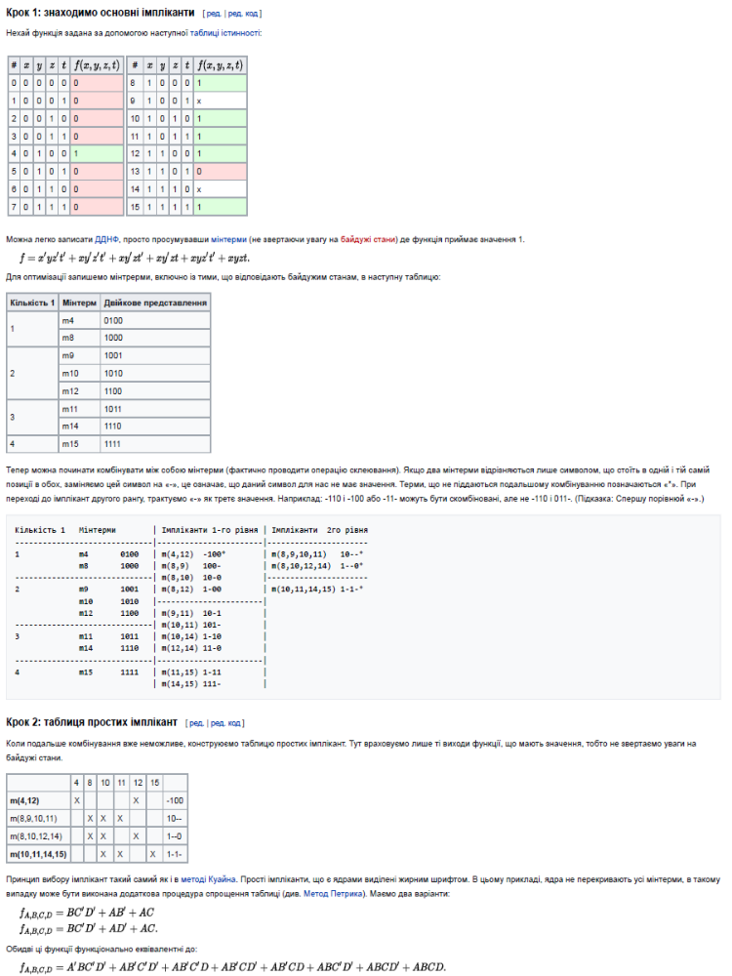

Мінімізація булевих функцій за методом карт Карно
Для мінімізації функцій із кількістю букв 6≤n застосовують карти Карно. Їх будують у вигляді таблиць з 2^{n} кліток із розмічуванням рядків і стовпчиків змінними.
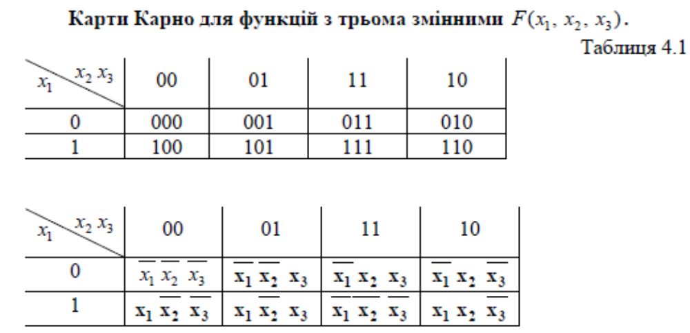
Мінтерми в сусідніх клітинках карти Карно в рядку (з урахуванням верхніх і нижніх) або стовпчику (з урахуванням крайніх) розрізняють за значеннями однієї змінної, що дає змогу виконувати операцію склеювання за цією змінною.
Загальні правила мінімізації:
1) зображають карту Карно для n змінних і розмічують її рядки і стовпчики. У клітинки таблиці, які відповідають мінтермам (одиничним наборам) функції, яка мінімізується, записують одиницю;
2) склеюванню підлягають прямокутні конфігурації, заповнені одиницями, які і містять 2, 4 або 8 клітинок. Верхні й нижні рядки, крайні ліві і праві стовпчики карти ніби склеюються, створюючи поверхню циліндра;
3) множину прямокутників, які покривають усі одиниці, називають покриттям. Чим менше прямокутників і чим більше клітинок у прямокутниках, тим краще покриття.
4) форми, отримані в результаті мінімізації, містять r елементарних кон’юнкцій (за кількістю прямокутників у покритті). Кожна кон’юнкція містить тільки ті змінні, які не змінюють свого значення в наборах, що склеюються у відповідному прямокутнику. Число змінних у кон’юнкції називають її рангом. При склеюванні двох сусідніх клітинок одержують ранг кон’юнкції n-1, чотирьох – n-2, восьми клітинок – n-3 і т. д.
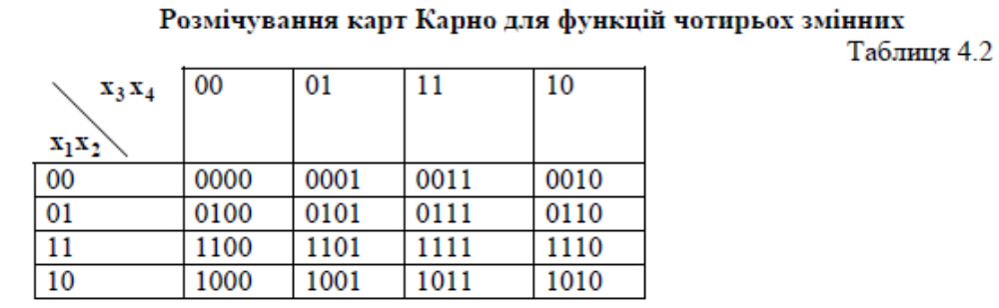
Для мінімізації булевих функцій використовують також діаграми Вейча, аналогічні до карт Карно, які відрізняються від них способом розмічування замість символів 0 і 1 використовують булеві аргументи та ін.
Діаграми Вейча для 2, 3 та 4-х змінних мають такий вигляд
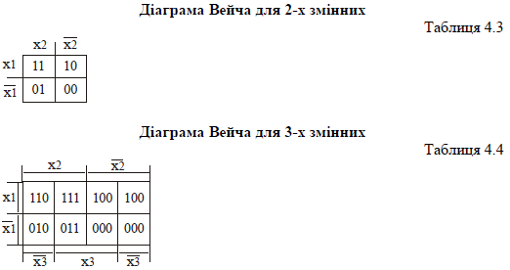
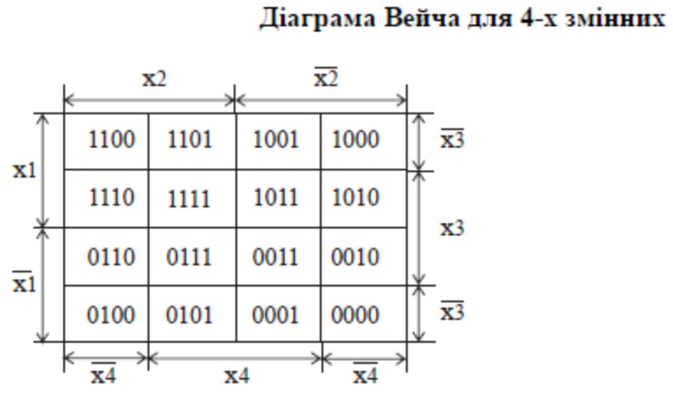
Приклад: спростити логічний вираз, використовуючи діаграми Вейча.
Діаграма Вейча, згідно із заданим виразом, матиме такий вигляд:
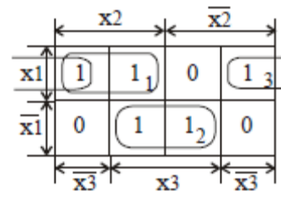
Отже, отримаємо такий спрощений вираз:
Моделювання (Simulation) дозволяє переконатися в правильності функціонування розробленого ЦП. Аналізується результат роботи проекту в відповідності до заданих вхідних сигналів. Вихідними даними для моделювання виступають зовнішні впливи, задані у вигляді деякого вхідного вектора сигналів. Підсистема моделювання (Simulator) середовища Quartus II у формує вихідні сигнали у відповідності зі вхідними. Модель досить точно відображає роботу схеми, яка буде реалізована безпосередньо в мікросхемі ПЛІС. Симулятор враховує особливості реального функціонування ЦП, реалізованої в мікросхемі ПЛІС: особливості даної мікросхеми, затримки розповсюдження сигналів і т. п. Тому не варто дивуватися, коли значення сигналу на виході змінюється через якийсь певний проміжок часу після зміни вхідного сигналу. Зазвичай, в типових задачах розробник задає набори вхідних векторів сигналів та аналізує отримані в результаті моделювання вихідні сигнали. Підсистема моделювання системи автоматизованого проектування (САПР) Intel Altera Quartus II дозволяє виконати:
• функціональне моделювання проекту (Functional Simulation), при якому перевіряється правильність логічного функціонування проекту;
• моделювання з урахуванням часових параметрів реальної ПЛІС (Timing Simulation), що дозволяє перевірити не тільки правильність логічного функцио-вання проекту, але і його роботу з урахуванням реальних параметрів обраної мікросхеми ПЛІС в найжорсткіших умовах експлуатації.

Порядок виконання роботи:
- Ознайомитися з теоретичним матеріалом.
- За варіантом вибрати булеву функцію.
- Отримати мінімальні форми представлення булевої функції за методами Квайна-Мак-Класки та карт Карно в потрібному базисі елементів.
- Синтезувати комбінаційні схеми реалізації булевої функції в САПР Altera Quartus II. Провести порівняння. Їх інтегральних реалізацій.
- Провести логічне та часове моделювання схем та переконатися в їх еквівалентності.
- Оформити звіт.
- Вивчити контрольні питання.

Зміст звіту: титульний лист; мета роботи; короткі відомості з теорії; вихідну таблиця булевої функції за варіантом; хід отримання мінімальних форм представлення булевої функції за методами Квайна-Мак-Класкі та карт Карно в потрібному базисі елементів; відповідні схеми реалізації булевої функції; зображення екрану з введеними схемами і звітами по кожному з етапів аналізу і синтезу схем; часові діаграми функціонування схем, отриманих за кожним з методів на всіх наборах змінних; розгорнуті порівняльні висновки.
Звіт оформляється в текстовому редакторі MS Word з наступною роздруківкою на аркушах формату А4.

Варіанти завдань
Номер  варіанту | Номера наборів з одиничними  значеннями булевої функції | Базис логічних елементів
1  2  3  4  5  6  7  8  9  10  11  12  13  14  15  16  17  18  19  20  21  22  23  24  25  26  27  28  29  30 | 0,2,6,9,14  3-8,11,13,15  0-2,5,8,9,11-14  0,2,4,7-10,13,15  3-5,7,9,13,15  1,12,13,14  3,4-7,9-11  1,6-10,13,15  0,1,4,7,10,12,14  3,6,8-11,14  1,5-9,12,13  0,4-7,9,13,15  6-10,13,15  0,2,4,6,7,9-12  0,2,4,6,9-13  1,3-6,10-14  2,4-7,11-15  5-8,10,12,15  5-12,14  0,2,4,6,7,9,11,14  1,3,4,5,9,11,13,14  2,5-7,9,10,13-15  0,1,5,9-14  2,4,9-11,13-15  1,3-5,10,14,15  1,3-5,10-13  2,4-6,11-14  5-7,10,12,15  3,4-7,9-10  1,6-9,13,15 | І, АБО, НЕ  І-НЕ  АБО-НЕ  І, АБО, НЕ  І-НЕ  АБО-НЕ  І, АБО, НЕ  І-НЕ  АБО-НЕ  І, АБО, НЕ  І-НЕ  АБО-НЕ  І, АБО, НЕ  І-НЕ  АБО-НЕ  І, АБО, НЕ  І-НЕ  АБО-НЕ  І, АБО, НЕ  І-НЕ  АБО-НЕ  І, АБО, НЕ  І-НЕ  АБО-НЕ  І, АБО, НЕ  І-НЕ  АБО-НЕ  І, АБО, НЕ  І-НЕ  АБО-НЕ

Контрольні запитання
- Дати визначення логічних функцій: інверсії, диз’юнкції, кон’юнкції.
- Зобразити умовні графічні позначення логічних елементів.
- Записати таблиці істинності заданих логічних елементів.
- Визначити вихідний стан логічних елементів при заданих вхідних сигналах.
- Для чого призначені методи мінімізації?
- Назвати методи мінімізації логічних виразів.
- Назвати графічні методи мінімізації.
- Мінімізувати задані логічні вирази.
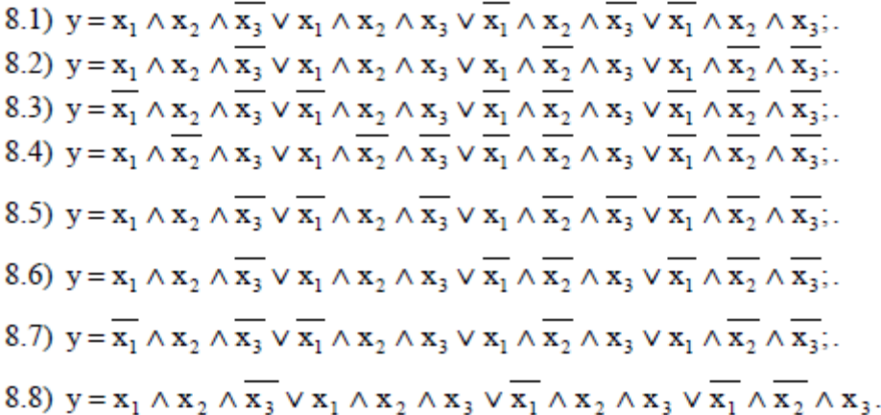
9. В чому суть методу мінімізація булевих функцій за методом Квайна-Мак-Класки?
10. В чому суть методу мінімізація булевих функцій за методом карт Карно?
11. Як перевести задане рівняння у базис І-НЕ, АБО-НЕ.
12. Як синтезувати функціональну схему пристрою за заданим рівнянням.

